UNIVERSIDADE FEDERAL DE VIÇOSA – UFV
DEPARTAMENTO DE ENGENHARIA ELÉTRICA E DE PRODUÇÃO - DEP
CURSO DE ENGENHARIA ELÉTRICA

PRIMEIRA PROVA SISTEMAS ELÉTRICOS DE POTÊNCIA I - SEP I

VALOR: 30 PONTOS

ALUNO:________________________________________________________DATA: 15/05/2007

QUESTÕES

1 - Faça o diagrama de impedâncias para o sistema da figura abaixo. Represente as impedâncias em p.u. Despreze a resistência e use a base de 50000 KVA, 138 KV na linha de 40 Ω . As características dos geradores, motores e transformadores são:
Gerador 1: 20000 KVA, 13,2 KV, X” = 15%;
Gerador 2: 20000 KVA, 13,2 KV, X” = 15%;
Motor Síncrono 3 : 30000 KVA, 6,9 KV, X” = 20%;
Transformadores Trifásicos T₁, T₂, T₃ e T₄ : Υ - Υ: 20000 KVA, 13,8 Υ - 138 Υ KV, X = 10%;
Transformadores Trifásicos T₅ e T₆ : Υ - Δ: 15000 KVA, 6,9 Δ - 138 Υ KV, X = 10%;
Todos os transformadores são usados para elevar as tensões dos geradores aos valores das linhas de transmissão. Ainda com relação à questão 1, se a tensão na carga “C” for 66 KV quando o motor consome 24000 KW com F.P 0,8 em avanço, calcule as tensões nas barras A e B. Suponha que os dois geradores dividem a carga igualmente. Dê as respostas em volts e em p.u, usando as bases escolhidas. Determine as tensões em A e B quando o disjuntor que liga o gerador 1 à barra A estiver aberto, enquanto o motor consome 12000 KW em 6,6 KV com F.P 0,8 em avanço. Todos os demais disjuntores permanecem fechados.

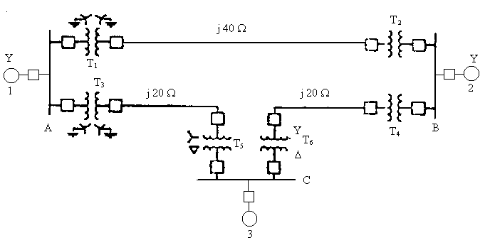

2 - No diagrama unifilar da figura abaixo , onde existe uma subestação de distribuição que alimenta por meio de um transformador T₁ uma linha de distribuição primária, a qual alimenta, por meio de um transformador de distribuição T₂, uma carga indutiva. Os dados são:
Impedância da linha ( 7,2 + j 13) Ω;
O transformador T₁ é constituído por um banco de três monofásicos cujos dados são: 50,6 KV, 13,8 KV, 500 KVA, r = 3% e x = 8%;
O transformador T₂ é trifásico de 150 KVA, 13,8 KV Δ, 230 KV Υ, r = 4% e x = 7%;

A carga absorve 80 KW, fator de potência 0,9 indutivo, sob tensão de 230 KV. Calcule a tensão no primário de T₁ e a regulação de tensão na carga.

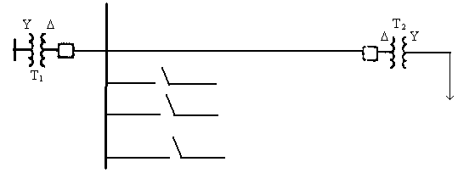

3 – Três geradores estão ligados ao mesmo barramento. Seus valores nominais são:
Gerador 1: 5 MVA 3,8 KV reatância subtransitória = 10 %;
Gerador 2: 10 MVA 3,8 KV reatância subtransitória = 10 %;
Gerador 3: 2 MVA 3,8 KV reatância subtransitória = 10 %;
Determine a reatância em p.u do gerador equivalente a associação e também as impedâncias dos geradores para as bases de 20 MVA, 4,2 KV; 15 MVA, 4 KV; 5 MVA, 3,8 KV.

4 – Para o diagrama abaixo determine as tensões nos pontos 1 e 2, sabendo que:

Gerador 1: 30MVA,13,8KV, x = j 0,25 p.u;
Transformador T₁ : Três transformadores monofásicos de: 13,8 – 138 KV, 10MVA, j 0,2 p.u
Transformador T₂ : Transformador trifásico de três enrolamentos com:
Primário - Υ; 30 MVA, 200 KV, j 0,1 p.u;
Secundário - Υ; 10 MVA, 10 KV, j 0,2 p.u;
Terciário - Δ; 25 MVA, 15 KV, j 0,15 p.u;
Motor síncrono trifásico: 15MVA, 12KV, F.P = 0,7 adiantado, x = j 0,2 p.u
Motor de indução trifásico:10KV, Peixo = 1000HP, η = 85%, F.P = 0,8 atrasado
Impedância da linha de transmissão – j 30 Ω

BOA SORTE !

